Утверждаю:
Директор МБОУ ОШИ № 1
г.о. Самара
____________ Н.И.Миронова

Социально – творческий проект

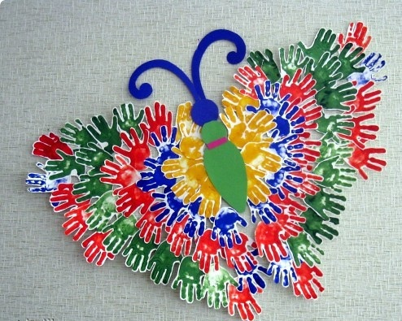
/краткосрочный проект/ с 01.03 по 06.03 2013 года
Составители:
Классный руководитель
Колосова Е.А.
воспитатель
Семененко Н.Н.

Муниципальное бюджетное образовательное учреждение
общеобразовательная школа-интернат №1
основного общего образования
г. Самара
2013 год

ТЕМА: Поздравительная газета «Бабочка».

I Анализ ситуации.
В настоящее время отношение к женщинам можно назвать уважительным в отношении их прав и свобод. Однако такое положение не всегда было нормой для женского пола, особенно это касается периода Средневековья. Да и в последующие века их положение не намного улучшилось. Женщины считались слабым полом, не имели многих прав, которыми пользовались мужчины, не могли участвовать в управлении, занимать руководящие посты. Другими словами, женская дискриминация была нормой для общества вплоть до начала XX в., по крайней мере, в России.
Многие женщины выступали против подобного отношения к ним, не хотели мириться со своим неравным положением, протестовали против законов, ограничивающих их права. С требованиями уравнять права мужчин и женщин впервые выступили последние на мартовской демонстрации 1908 г. в Нью-Йорке. Организовала эту демонстрацию известная историческая личность XX в. — Клара Цеткин, немка по национальности и коммунистка по убеждениям. Настойчивые требования женщин были услышаны, были сделаны первые шаги на пути к улучшению их положения. Так, в 1910 г. на II Международной конференции социалисток в городе Копенгагене было решено ежегодно отмечать Международный женский день.
Предложено это было активисткой Кларой Цеткин. По ее мысли, этот день должен был быть не просто днем особого внимания к женщинам и их положению, но и днем женского пролетариата, днем борьбы за женское равноправие. Таким образом, первый Международный женский день был отмечен впервые в Америке 19 марта 1911 г. Протекал этот день с массовыми митингами, демонстрациями и во многих странах Европы. Главными лозунгами были требования женского равноправия и солидарности, улучшения положения женщин в обществе.
Однако 19 марта — это не окончательная дата празднования Международного женского дня. Только через три года было решено отмечать данный праздник ежегодно в один и тот же день — 8 марта.
1913 г. стал годом, когда женский день впервые был отмечен в России. Праздновали его, главным образом, в Петербурге. Центром праздника стала Полтавская улица, куда собралось около 1,5 тысяч активистов. Собрание проходило в здании Калашниковской хлебной биржи. Главные вопросы, которые там обсуждались, касались права голоса женщин, обеспечения помощи материнству силами государства. В следующем году в Европе 8 марта и последующие несколько дней женщины продолжали устраивать массовые демонстрации. На них, помимо лозунгов об улучшении положения женщин, звучали также протесты против Мировой войны.
В дни революции 1917 г. в России женщины продолжали отстаивать свои права. Так, в последнее воскресенье февраля женщины вышли на улицы городов с очередной демонстрацией. Среди прочих лозунгов, звучавших ранее, появился новый: «Хлеба и мира». Вскоре произошло событие, так или иначе повлиявшее на историю праздника 8 Марта. Русский император Николай II отрекся от престола, а новая власть гарантировала женщинам многие права, в том числе и избирательное. По юлианскому календарю этот день пришелся на 23 февраля, сегодня это 8 марта, так как мы пользуемся летоисчислением по григорианскому календарю.
В период образования СССР про женщин не забыли, и день 8 Марта остался красным днем календаря как один из государственных праздников. Однако Международный женский день давно потерял свою политическую окраску и стал праздником хорошего настроения, женственности и красоты. Кроме того, сегодня праздник 8 Марта отмечают в большинстве стран бывшего СССР, хотя там он носит различные названия. Так, в Армении это — День материнства и красоты, в Узбекистане — День матери. Но, как известно, название не имеет большого значения, главное — смысл, а он состоит в том, что для женщин этот день особенный. С приходом весны все расцветает, также и женщины становятся красивее, радостнее, добрее.

Место реализации проекта:
МБОУ ОШИ №1 г.о. Самары
Определение целевой группы:
Учащихся 1 «Б» класса, общее количество 10 человека.
Из них:
30 % - составляют дети из неблагополучных семей;
20% - дети, воспитывающиеся матерями – одиночками;
32 % - дети из неполных семей;
40% - дети из полных семей;
10 % - дети из многодетных семей.

I . Мониторинг ситуации:
У воспитанников целевой группы наблюдаются низкий уровень развития трудовых, творческих навыков, слабая моторика, что составляет 60% от общего числа учащихся, 30 % - это дети, которые имеют чуть выше среднего уровня развития трудовых навыков; 20 % - неразвита социально трудовая деятельность.
II . Тема: « Поздравительная газета «Бабочка».
Цель: направить воспитательную деятельность на развитие и раскрытие индивидуальных творческих и трудовых качеств воспитанников.
Задачи:
- Расширение представлений детей о разнообразии форм приготовления праздничных украшений своими руками. Развитие эстетической культуры, фантазии.
- Повышение уровня развития трудовых навыков и правильного поведения в коллективной работе.
III. Ресурсы.
Материальные: - бумага формата А - 4; ножницы, клей, скоч, степлер, линейка, карандаш., гуашь.
Профессиональные: - классный руководитель, воспитатель Духовные: - библиотека, интернет.

IV. Реализация проекта.
Информационный блок:
Беседа классного руководителя: «Оформление поздравительной газеты своими руками»

Практический блок:
- Делаем заготовки – намазываем гуашью свои кисти рук и делаем отпечаток на листе бумаги. Отпечатки можно делать разными цветами.

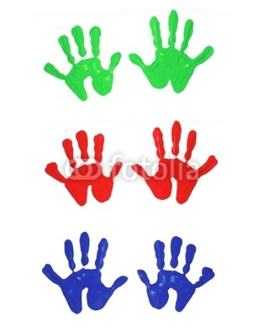

- Рисунки высохнут – вырезаем кисти рук.

- Делаем заготовки туловища, головы и усиков бабочки из цветного картона.

- Размещаем кисти рук на ватмане в форме бабочки, накладывая друг на друга.

В середину располагаем туловище , крепим голову и усики.
Сотрудничество.
В рамках проведения краткосрочного проекта по изготовлению поздравительной газеты с учащимися 1 «Б» класса МБОУ ОШИ №1 г.о. Самары тесным образом сотрудничали с директором МБОУ школы-интерната №1 Мироновой Н.И., завхозом, Анисимовой Н.А., которые предоставили материал для изготовления украшений.
V. Мониторинг проекта и оценка оказанного воздействия.
В ходе работы по реализации проекта у учащихся успешно развивалось совершенствование творческих навыков, развивалась моторика рук.
Снизился уровень негативных взаимоотношений между ребятами при коллективной работе. Развивалось сотрудничество, взаимопомощь, поддержка. Школьники проявляли инициативу в порядке расположения кистей.
VI. Наращивание потенциала проекта.
- Необходимо продолжать работу в направлении творческой деятельности учащихся.
VII. Возможные риски и пути их преодоления.
Финансовые проблемы: поиск средств на покупку разнообразных видом материала для дальнейшего творчества детей.

